**HUDEBNÍ S.O.S. PŘEDALO CENU Jakuba Jana Ryby.**

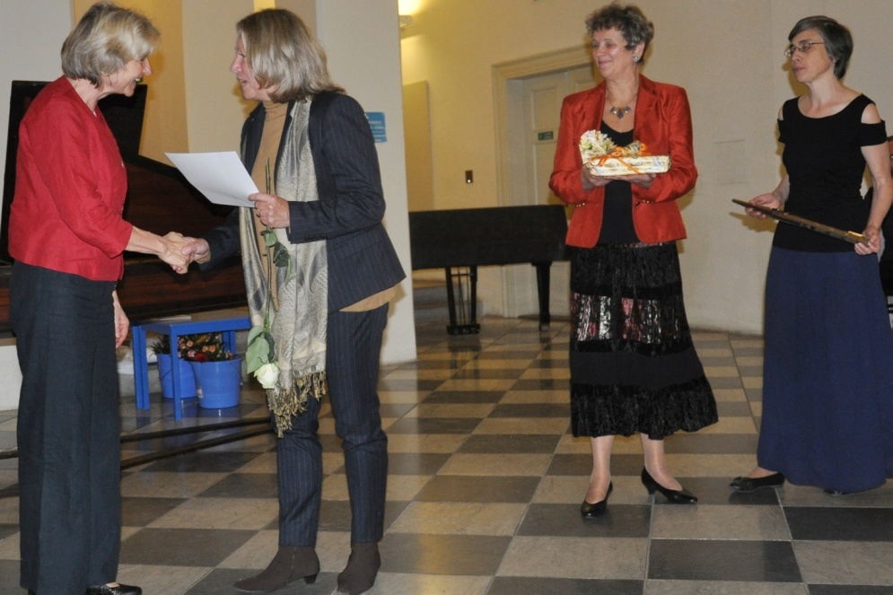

**Předání ceny L. Pospíšilové – Z. Kšírová-MŠMT, L. Kořenářová-SPN a.s., M. Lišková-Hudební S.O.S.**

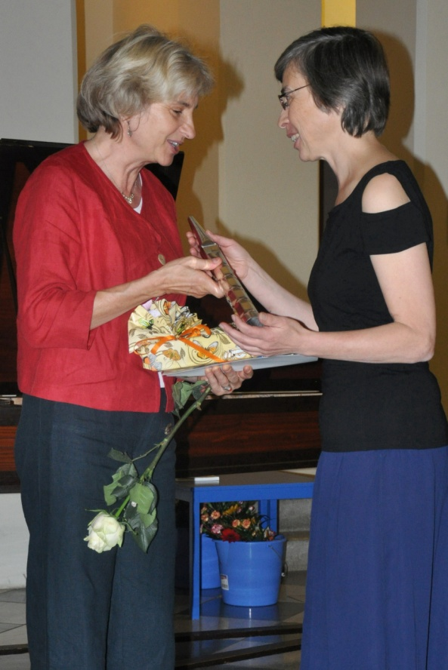

**Předání ceny „Za významný počin v oblasti hudební výchovy a za popularizaci hudby“** - **varhanní píšťala**

Na letošní rok připadá 250. výročí od narození významného českého hudebního skladatele a pedagoga Jakuba Jana Ryby (*26. října 1765 †8. dubna 1815). K jeho poctě proběhl v Českém muzeu hudby v Praze slavnostní večer, při kterém byla poprvé v historii předána cena Jakuba Jana Ryby. **„Za významný počin v oblasti hudební výchovy a za popularizaci hudby“** cenu v podobě varhanní píšťaly od Hudebního S. O. S. obdržela PaeDr. Lenka Pospíšilová. Předání se konalo v rámci koncertu, který byl vyvrcholením edukační konference učitelů mateřských škol „Orff a Komenský jedno jest“, pořádané VOŠ, SOŠP a Gymnaziem Prahy 6, za finanční podpory Hlavního města Prahy. Cenu J. J. Ryby předala paní Zdeňka Kšírová z MŠMT, Ludmila Kořenářová za SPN a.s. Atribut J. J. Ryby hlavní cenu Hudebního S. O. S. varhanní píšťalu předala Marie Lišková.

Součástí slavnostního večera byl také křest „Zpěvníku pro předškoláčky DO–RE–MI 1“ autorky PhDr. Marie Liškové.

K vzácným hostům patřil Doc. PaedDr. Miloš Kodejška, CSc., Národní koordinátor Evropské asociace učitelů všeobecné hudební výchovy (EAS) pro ČR.

Dalším z významných osobností byl hudební skladatel, pedagog a publicista Doc. Mgr. MgA. Jiří Bezděk, Ph.D., proděkan pro vědu, umění a projekty Fakulty pedagogické Západočeské univerzity v Plzni. Spolek Svatobor reprezentoval Dr.h.c. Prof. Dr. Ing. Václav Liška, LL.M., M.B.A.,vedoucí Katedry společenských věd, Fakulty stavební na ČVUT.

Mezi další vzácné hosty patřily Ing. Pavlína Gucká z Magistrátu hl. m. Prahy a vedoucí odboru školství Prahy 1 Mgr. Michaela Vencová.

Koncertní sál rozezněla barokní hudba v podání ansámblu Kateřiny Hurníkové i hudba současnosti Anny Mlinarikové a jejího bandu.

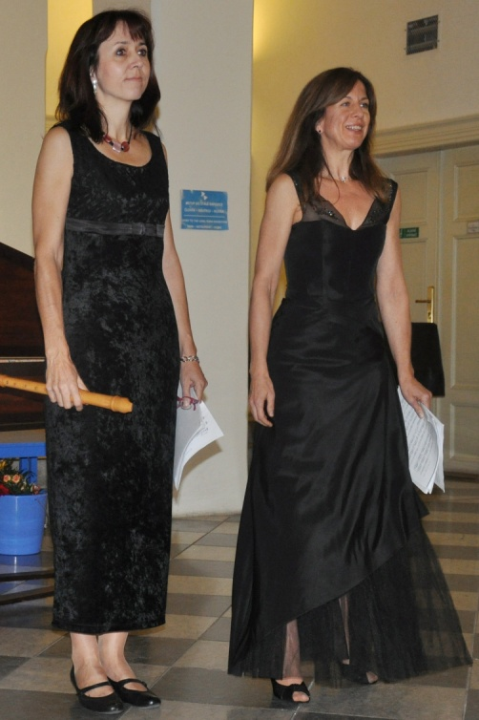

Kateřina Hurníková, Barbara Kurstenová

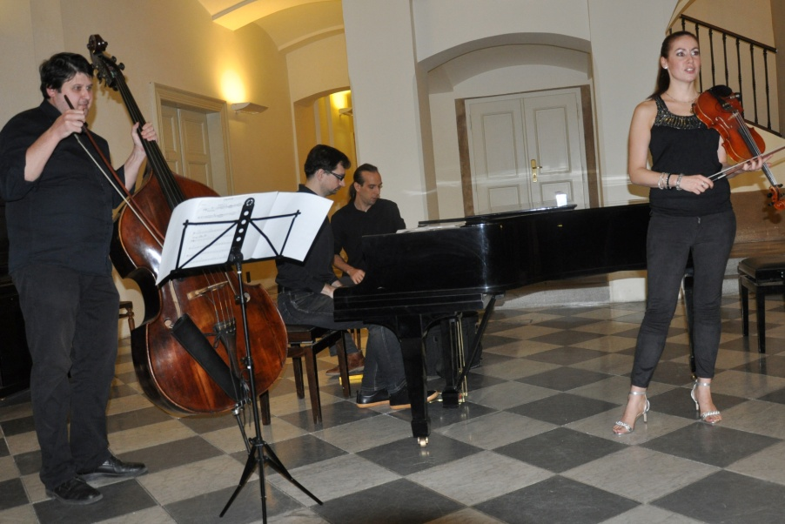

Anna Mlinariková and Band – V.Pospíšil, D.Havlík, J. Stivín.

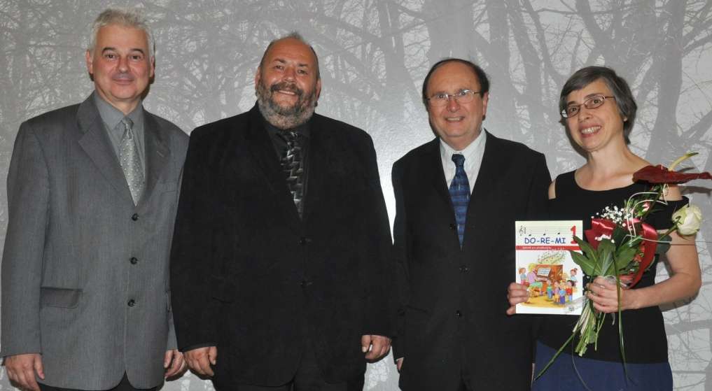

Na snímku: zleva: Dr.h.c. Prof. Dr. Ing. Václav Liška, LL.M., M.B.A., Doc. Mgr. MgA. Jiří Bezděk, Ph.D., Doc. PaedDr. Miloš Kodejška, CSc. a PhDr. Marie Lišková.

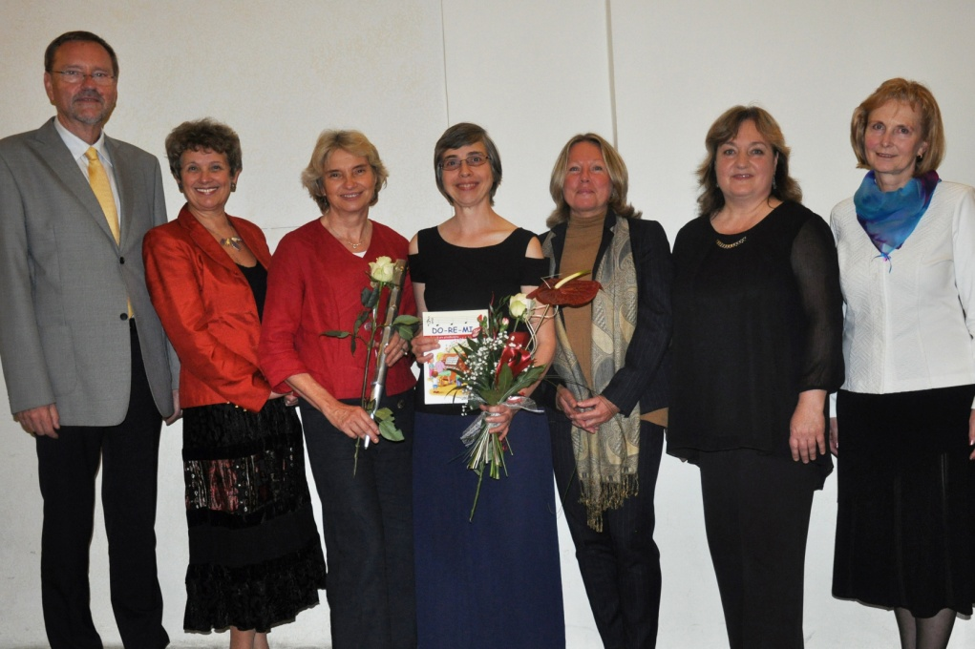

Na snímku: zleva: ředitel VOŠ, SOŠP a Gymnazia Prahy 6 PhDr. Mgr. Pavel Drtina, Ing. Ludmila Kořenářová z nakladatelství SPN a.s., držitelka ceny J. J. Ryby PaeDr. Lenka Pospíšilová, autorka zpěvníku PhDr. Marie Lišková, Zdeňka Kšírová z Ministerstva školství, moderátorka večera Mgr. Pavla Sovová, Ph.D. a recenzentka zpěvníku PhDr. Helena Karnetová z Univerzity Hradec Králové.

Text: Eva Hubatová, Marie Lišková

Foto: Eva Hubatová